海工平台安全风险监测预警装置

一、技术参数：
1 、钻头尺寸： 0.5cm ，1cm 、1.5cm 、2cm 、3cm（在钻杆前端做转接， 实现大小钻头切换）
2 、电机功率 1KW ，实现转速控制和钻机推进速度控制；
3 、土硬度不超过 1.5；
4 、支架高度 2m，
5 、滑轨高度： 0.8m-1.5m ，滑轨长度： 0.7m。
6、透明箱体采用亚克力材料，尺寸为： 1m*0.15m*1m和 1m*0.4m*1m，
7、粉碎机，输入电压：220V；型号：YT-2000；电机功率：2800W；转速：(YT系列)20000-35000 r/min；粉碎室：2000g；细度：60-350目；
8、微型贯入仪。测力计型号：WXGR-3.0/4.0/5.0；测头型号：A，B，C；测力范围：600kpa、4000kpa；测头规格：小圆柱，大圆柱，锥尖；分辨率：±1%F.S；贯入深度：6mm，10mm。
9、K0固结仪试件尺寸：Φ61.8mm X 40mm；轴向位移：0-10mm；环境温度：20℃±5℃；相对湿度：<85%；测力环相对误差：<±1‰；高度相对误差：+2‰；轴向位移误差：0.03mm；最小分度值：0.01mm。

二、原理如下图：
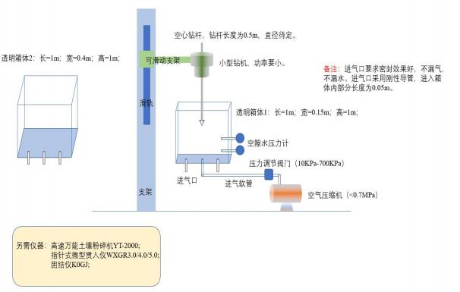

三、设备配置清单
序号 | 名称 | 数量 | 规格 | 备注
1 | 支架 | 1套 | / | 含 2 米主支架 1 根，防振动支架 1 根，导轨 1 根 0.8 米
2 | 伺服控制加载系统 | 1套 | / | 含推进（200W）、钻动电机（1KW） 各 1 只，推进丝杆与导轨 1 套，PLC 及 7 寸液显屏 1 块。
3 | 钻杆和钻头 | 1套 | / | 含钻杆 1 根，钻头 0.5cm ，1cm、 1.5cm 、2cm 、3cm 各一套，钻杆 前端实现转接
4 | 电控箱 | 1套 | / | /
5 | 附件 | 1套 | / | 含线、管、接头等附件
6 | 使用说明书 | 1套 | / | /

四、交货日期、地点、质保承诺：
1 、交货日期：预付款到账起 1 个月内货到用户指定地点。
2 、交货地点： 用户指定地点。
3 、质量保证承诺:
A、产品自验收合格之日起，在非人为损坏或自然灾害等不可抗力的情况下， 乙方提供 1 年免费质保。在质保期内，乙方提供免费技术支持（上门安装调试、 电话、远程、邮件及上门维护）。如果软件出现任问题应 2 小时内电话响应，同 时在 8 小时内通过远程电话及邮件解决问题，若不能解决可派人上门服务。
B 、在保修期外若设备出现问题，乙方收取硬件成本费用和相关服务成本费
用，开据公司发票。
C 、以上产品保修期后为终身成本维修.
D 、以上设备享受我公司免费上门安装、调试与培训

